مثل یک بودایی زندگی کردن
وقتی بچه ای به دنیا می آید
بسیاری از والدین فرزندان خود را به معبد می برند تا راهبان آنها را برکت دهند.
اینکه که راهبان به دور مچ کودک طناب مقدس می بندند، معمولی و رسم میباشد. در بعضی جاها مرسوم است که در یک ماهگی سر کودک را می تراشند.

غذا
بسیاری از بودایی ها گیاهخوار هستند.
آنها معتقدند که گرفتن موجودات زنده دیگر خوب نیست.
برخی در روزهای تعطیل گوشت یا ماهی نمی خورند.
برخی از مردم گوشت و ماهی می خورند اما آنها خود، این موجودات را نمی کشند.
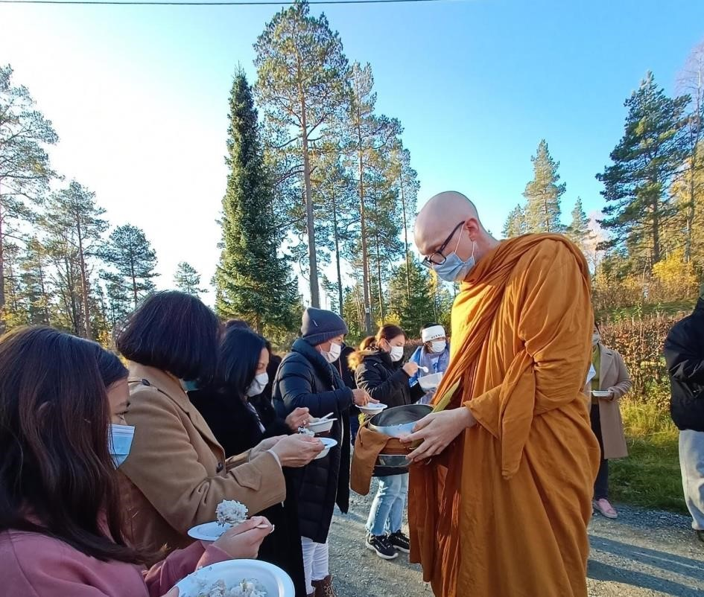
:عکس Eve Krasteva

بودایی ها برای راهبان در مقابل مجسمه بودا در معبد غذا قربانی می کنند
به عنوان یک قاعده ورسم، راهبان برای تهیه غذا به اطراف محل زندگی بودایی ها می روند. راهبان از طریق غذایی که دریافت می کنند زندگی می کنند.
دعا
بودایی ها خدا یا خدایان را نمی پرستند.
عبادت وقربانی را پوجا می گویند.
پوجا به عنوان راهی برای نشان دادن احترام به بودا و تعالیم می باشد.
پوجا در خانه ودر معبد انجام می شود.
بسیاری از بودایی ها یک محراب کوچک با تصویر بودا یا مجسمه بودا در خانه دارند.
برخی از مواد مانند آب، بخور، گل، برنج، میوه وامثال اینها در مقابل مجسمه بودا قرار داده شده می شود.
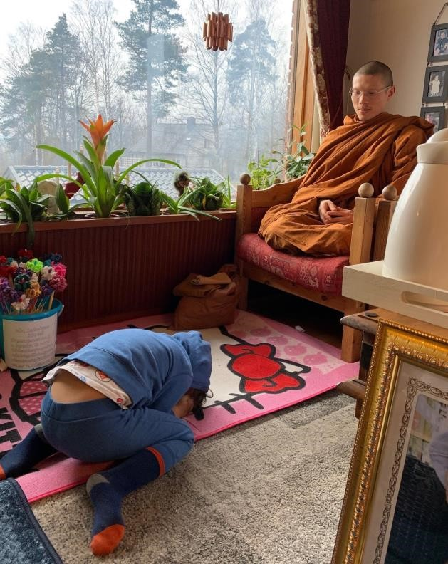
Monthipa Silo Gauslaa عکس:

: سه بار تعظیم انجام میشود
1. بار اول برای بودا
2.بار دوم برای دارما (تعالیم بودا)
3.بار سوم برای سانگه (دستور راهبان)
مراقبه (مدیتیشن)

مدیتیشن بودایی تمرینی برای توجه وتمرکز است.
مراقبه وظیفه راهبان است. هدف از این کار، دست کشیدن از خواسته های خود و رسیدن به نیروانا است. بودایی ها برای داشتن آرامش و تمرکز بهتر روی کاری که انجام می دهند مراقبه می کنند.

Pixabay, Honey Kochphon Onshawee : عکس

مدیتیشن چگونه انجام داده می شود؟
. پاها را باید به روش خاصی روی هم گذاشت.1
. پشت را باید صاف کرد.2
. نفس را با تنفس عمیق به داخل و خارج کنترل کرد.3
. از آنچه در اطراف یا افکار درون شخص اتفاق می افتد ، باعث حواس پرتی شخص نمی شود.4

زنجیر دعا
Pixabay, Alistair McLellan: عکس

زنجیر نماز یا زنجیر دعا از ۱۰۸ مهره کوچک تشکیل شده است که در بودیسم تبتی و ژاپنی استفاده می شود. مانتراها و فرمول های دعا از کتب مقدس خوانده می شود.
مانترا یک کلمه یا عبارت مقدس است. برای اینکه فرد بتواند راحت تر تمرکز کند از مانترا استفاده می شود.
یکی از پنج قانون زندگی دروغ نگفتن است!

منبع :
Vi i verden 3, Børresen, Larsen og Nustad, 2007
http://www.buddhistforbundet.no
آخرین تاریخ آپلود شده (بارگذاری شده) در3. فوریه 2021
میباشد.

